Office 365 A1
Potpuno besplatna verzija na mreži sistema Office koja ima e-poštu, video konferencije, prilagođeno čvorište za timski rad u razredu uz Microsoft Teams, alatke za usaglašenost i zaštitu informacija.

Office aplikacije

Outlook (samo na mreži)
Word (samo na mreži)
Excel (samo na mreži)
PowerPoint (samo na mreži)
OneNote

Usluge




Exchange
OneDrive
SharePoint
Skype za posao
Teams
Sway
Forms
Stream
Flow
PowerApps
Sinhronizacija školskih podataka
Veb verzije programa Word,

Office 365
Kao pretplatnik na Office 365 redovno dobijate nove i poboljšane funkcije koje povećavaju produktivnost. Pogledajte šta je dostupno danas i šta je u najavi za PC, Mac ili mobilne uređaje.
Saznajte više o tome šta je novo
Kao Office Insider, imate uvid u nove funkcije u razvoju i mogućnost da pošaljete povratne informacije. Instalirajte najnoviju Insiders ispravku i recite nam šta mislite.
Prvi nabavite nove funkcije

Preuzmite i instalirajte Office 365 na PC
Office 2019 Office 2019 za Mac Office 2016 Office za preduzeća Još...
Office za kuću Neki Office za kuću proizvodi isporučuju se sa šifrom proizvoda. Ako je to slučaj sa vašim proizvodom, pre prvog instaliranja sistema Office prijavite se pomoću postojećeg ili novog Microsoft naloga i unesite šifru proizvoda* na sajtu office.com/setup. Korišćenje šifre povezuje vaš nalog sa sistemom Office i to treba da uradite samo jednom. Već ste to uradili? Pređite na 1. korak
Instaliranje na PC računaru Potrebna vam je pomoć?

Prijavljivanje radi preuzimanja sistema Office
- Idite na sajt www.office.com i, ako još niste prijavljeni, izaberite stavku Prijavi se.
- Prijavite se pomoću naloga koji ste povezali sa ovom verzijom sistema Office. Ovaj nalog može biti Microsoft nalog, odnosno poslovni ili školski nalog. Zaboravio/la sam nalog koji koristim uz Office
- Nakon prijavljivanja, pratite korake koje se podudaraju sa tipom naloga sa kojim ste se prijavili.
Prijavljeni ste pomoću Microsoft naloga
  - Na Office početnoj stranici izaberite Instaliraj Office.
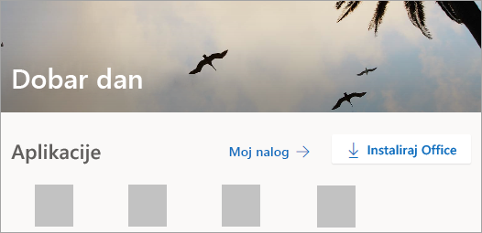
  - Izaberite Instaliranje (ili, u zavisnosti od vaše verzije, instaliranje sistema Office >).
Prijavljeni ste pomoću poslovnog ili školskog naloga
  - Na Office 365 početnoj stranici izaberite stavku Instaliranje Office aplikacija (Ako ste postavili drugu početnu stranicu, idite na aka.ms/office-installhttps://aka.ms/office-install.)
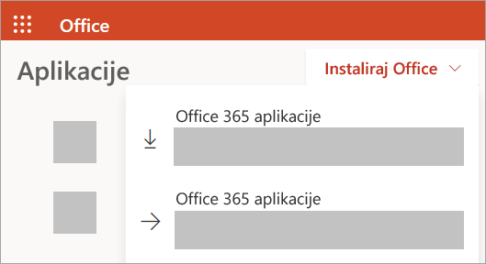
  - Izaberite Office 365 aplikacije da biste započeli instalaciju.
Savet: Podrazumevano se instalira 64-bitna verzija osim kada Office otkrije da već imate instaliranu 32-bitnu verziju sistema Office (ili samostalne Office aplikacije kao što je Project ili Visio). U tom slučaju će se instalirati 32-bitna verzija sistema Office.
Da biste izvršili promenu od 32-bitne verzije na 64-bitnu verziju ili obrnuto, treba da deinstalirate Office prvo (uključujući sve samostalne Office aplikacije koje imate, kao što su Project ili Visio). Kada se završi deinstaliranje, prijavite se ponovo na veb lokaciju www.office.com i izaberite Druge opcije instalacije, odaberite jezik i verziju koju želite (64 ili 32-bitni), a zatim izaberite stavku Instaliranje. (Pogledajte članak instaliranje programa Visio ili instaliranje programa Project ako je potrebno da ponovo instalirate te samostalne aplikacije.)
- Ovim se završava preuzimanje sistema Office na uređaju. Pratite uputstva u odeljku „Instaliranje sistema Office” ispod da biste dovršili instalaciju.
Savet: Ako koristite Windows 10 S, možda ćete biti preusmereni u aplikaciju Microsoft Store. Ako dođe do toga, pratite korake za instalaciju u članku Instaliranje ili ponovno instaliranje sistema Office iz usluge Microsoft Store.
Ne vidite opciju za instaliranje kada se prijavite? Možda postoji problem sa vašim nalogom. Izaberite stavku Potrebna vam je pomoć? iznad i pregledajte rešenja u odeljku Pitanja u vezi sa nalogom.

Instaliranje sistema Office
- U zavisnosti od pregledača kliknite na dugme Pokreni (u programu Edge ili Internet Explorer), Instalacija (u Chrome) ili Sačuvaj datoteku (u Firefox).
Ako vidite uputstvo u Kontroli korisničkog naloga koja kaže Želite li da dozvolite ovoj aplikaciji da vrši promene na vašem uređaju? kliknite na Da.
Instalacija započinje.
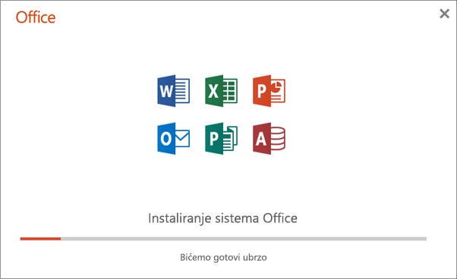
- Instalacija je završena kad vidite rečenicu „Sve je spremno! Office je sada instaliran“ i reprodukuje se animacija koja pokazuje gde se na računaru nalaze Office aplikacije. Izaberite opciju Zatvori.
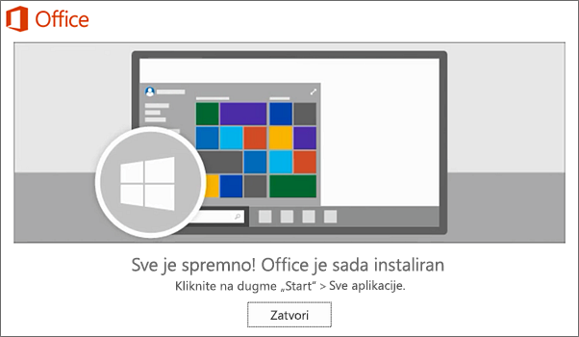

Problemi sa instalacijom ili prijavljivanjem?
Ako imate problema sa instalacijom, kao što je duga instalacija sistema Office, pogledajte odeljak Potrebna vam je pomoć? za listu uobičajenih problema.

Aktiviranje sistema Office
- Da biste otvorili Office aplikaciju, izaberite dugme Start (u donjem levom uglu ekrana) i otkucajte ime Office aplikacije, na primer Word.
Ako imate Windows 8.1 ili 8.0, otkucajte ime Office aplikacije na početnom ekranu. Ne možete da pronađete Office aplikacije?
- Da biste otvorili Office aplikaciju, izaberite njenu ikonu u rezultatima pretrage.
- Kada se Office aplikacija otvori, prihvatite ugovor o licenciranju. Office je aktiviran i spreman za upotrebu.
Napomena: Čarobnjak za aktiviranje se pojavljuje ako Office ima problema prilikom aktiviranja. Dovršite korake u čarobnjaku da biste dovršili aktivaciju sistema Office.

